**Enma Leticia Ramírez Castro**

**Carnet: 0907-23-18206**

**Sección “B”**

1. **Primer ejercicio en el programa de Psein que determina al usuario si el numero ingresado es primo o no.**

Algoritmo Numero_primo

Escribir "Ingrese un numero"

Leer e

Verificar <- 0

Para i <- 1 Hasta e Hacer

Si e%i= 0 Entonces

Verificar <- Verificar +1

FinSi

FinPara

Si Verificar= 2 Entonces

Escribir e, "Si es un numero primo"

SiNo

Escribir e, "No es un numero primo"

FinSi

FinAlgoritmo

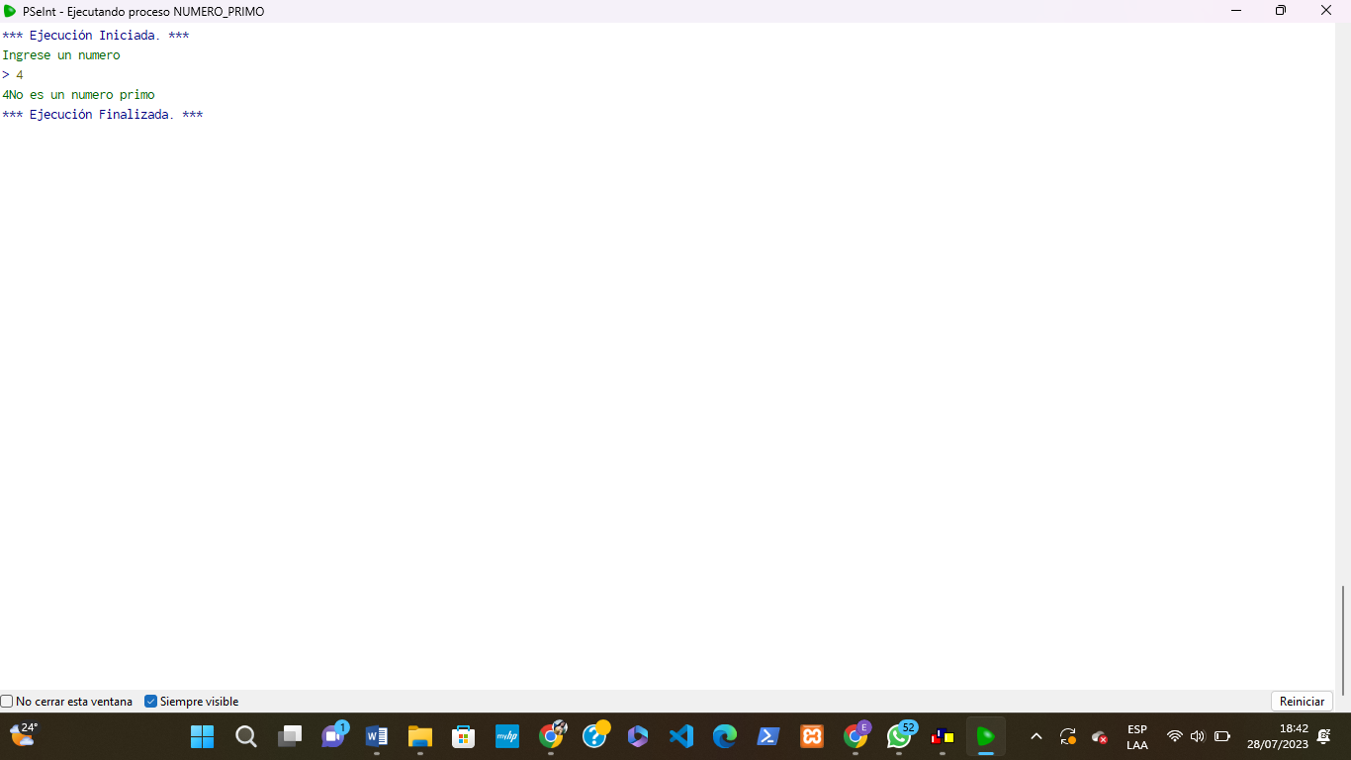

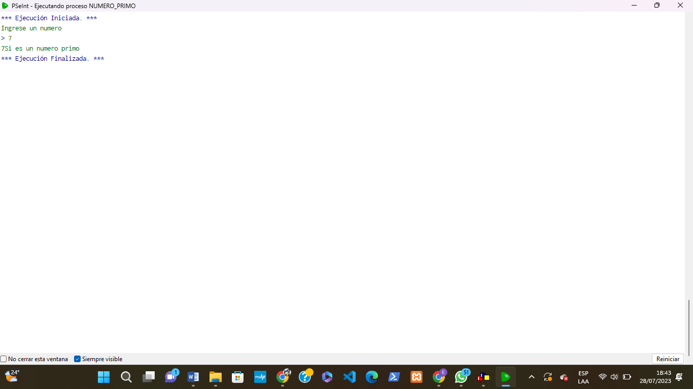

1. **Segundo ejercicio que muestra si el año es bisiesto o no.**

Algoritmo Año_bisiesto

Definir E como entero;

Escribir Sin saltar "AÑO: ";

Leer E;

Si ((E MOD 4)=0 Y (E MOD 100)<>0 o (E MOD 400)=0) Entonces

Escribir "AÑO BISIESTO";

SiNo

Escribir "AÑO NO BISIESTO";

FinSi

FinAlgoritmo

